Возрастные особенности детей 3-4х лет

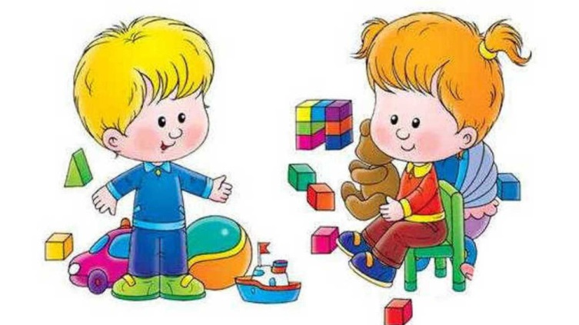
Младший дошкольный возраст характеризуется высокой интенсивностью физического и психического развития. Повышается активность ребенка, усиливается ее целенаправленность; более разнообразными и координированными становятся движения.
С 3–4 лет происходят существенные изменения в характере и содержании деятельности ребенка, в отношениях с окружающими: взрослыми и сверстниками. Ведущий вид деятельности в этом возрасте – предметно-действенное сотрудничество.
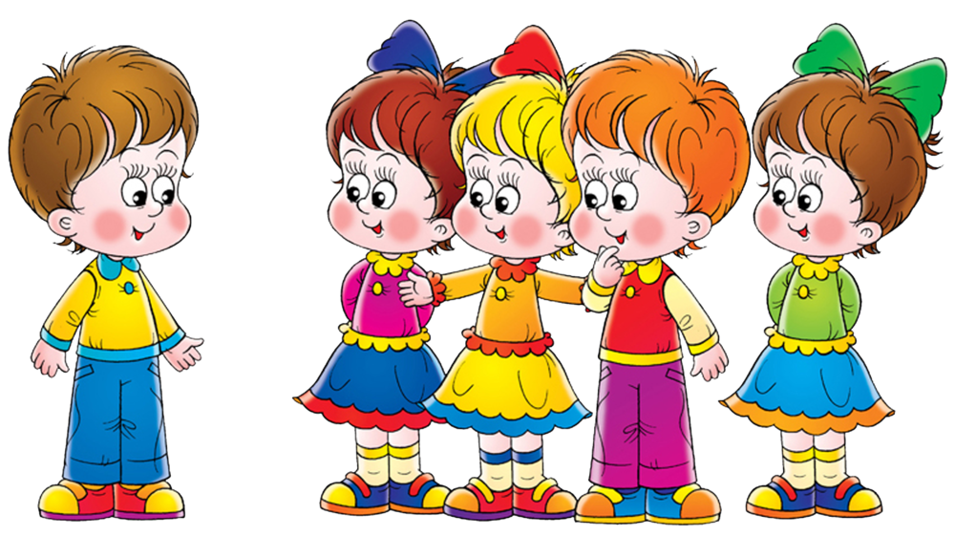
Наиболее важное достижение этого возраста состоит в том, что действия ребенка приобретают целенаправленный характер. В разных видах деятельности – игре, рисовании, конструировании, а также в повседневном поведении дети начинают действовать в соответствии с заранее намеченной целью, хотя в силу неустойчивости внимания, несформированности произвольности поведения ребенок быстро отвлекается, оставляет одно дело ради другого.
У малышей этого возраста ярко выражена потребность в общении со взрослыми и сверстниками. Особенно важную роль приобретает взаимодействие со взрослым, который является для ребенка гарантом психологического комфорта и защищенности. В общении с ним малыш получает интересующую его информацию, удовлетворяет свои познавательные потребности. На протяжении младшего дошкольного возраста развивается интерес к общению со сверстниками. В играх возникают первые «творческие» объединения детей. В игре ребенок берет на себя определенные роли и подчиняет им свое поведение.
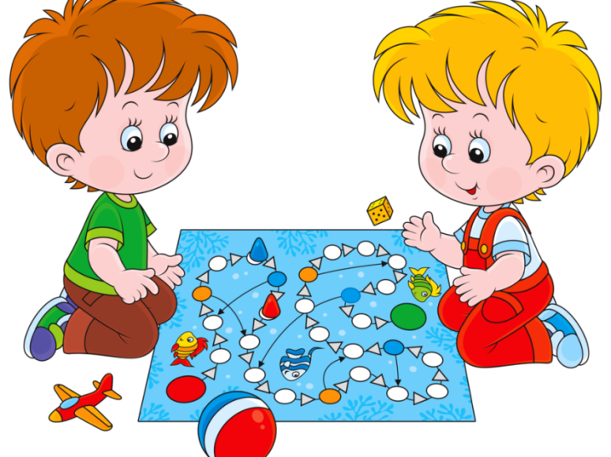
В этом проявляется интерес ребенка к миру взрослых, которые выступают для него в качестве образца поведения, обнаруживается стремление к освоению этого мира. Совместные игры детей начинают преобладать над индивидуальными играми и играми рядом. Открываются новые возможности для воспитания у детей доброжелательного отношения к окружающим, эмоциональной отзывчивости, способности к сопереживанию.
В игре, продуктивных видах деятельности (рисовании, конструировании) происходит знакомство ребенка со свойствами предметов, развиваются его восприятие, мышление, воображение.
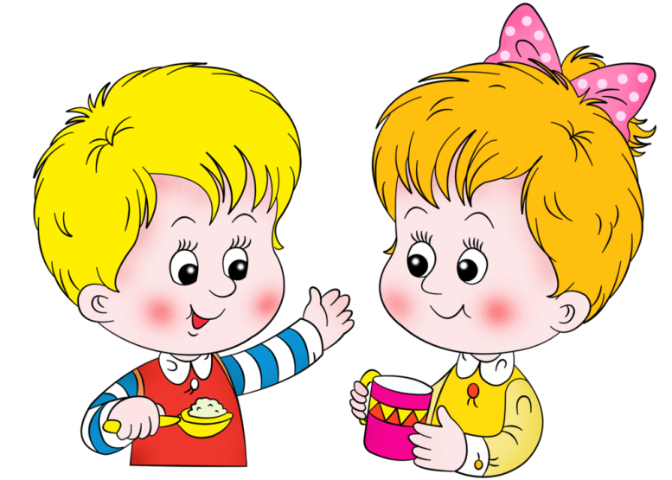
Трехлетний ребенок способен уже не только учитывать свойства предметов, но и усваивать некоторые общепринятые представления о разновидностях этих свойств – сенсорные эталоны формы, величины, цвета и др. Они становятся образцами, мерками, с которыми сопоставляются особенности воспринимаемых предметов.
Преобладающей формой мышления становится наглядно-образное. Ребенок оказывается способным не только объединять предметы по внешнему сходству (форма, цвет, величина, но и усваивать общепринятые представления о группах предметов (одежда, посуда, мебель). В основе таких представлений лежит не выделение общих и существенных признаков предметов, а объединение входящих в общую ситуацию или имеющих общее назначение.
Резко возрастает любознательность детей. В этом возрасте происходят существенные изменения в развитии речи: значительно увеличивается запас слов, появляются элементарные виды суждений об окружающем, которые выражаются в достаточно развернутых высказываниях.
Достижения в психическом развитии ребенка создают благоприятные условия для существенных сдвигов в характере обучения. Появляется возможность перейти от форм обучения, основанных на подражании действиям взрослого, к формам, где взрослый в игровой форме организует самостоятельные действия детей, направленные на выполнение определенного задания.

